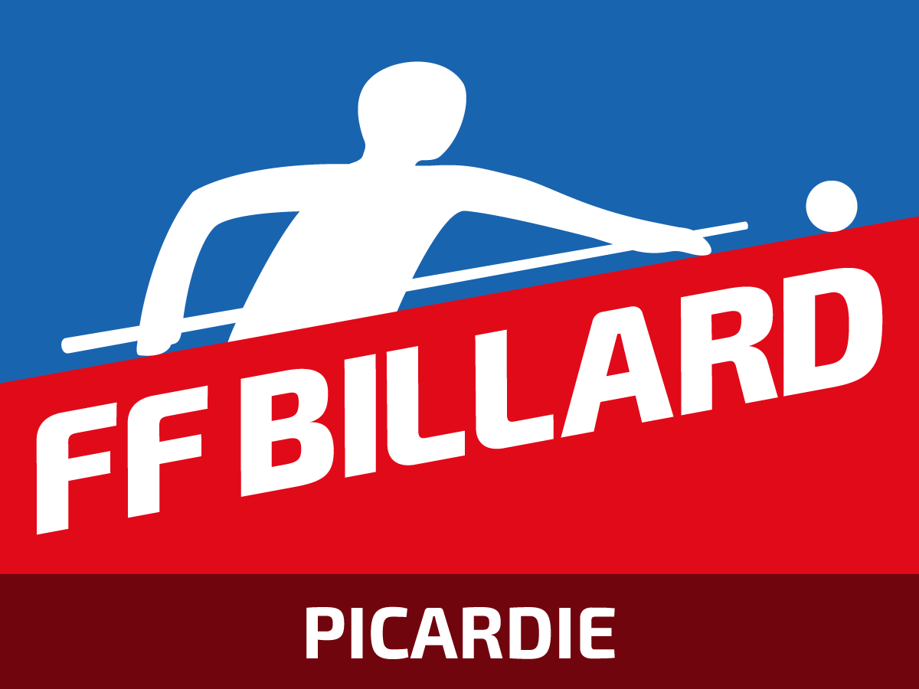
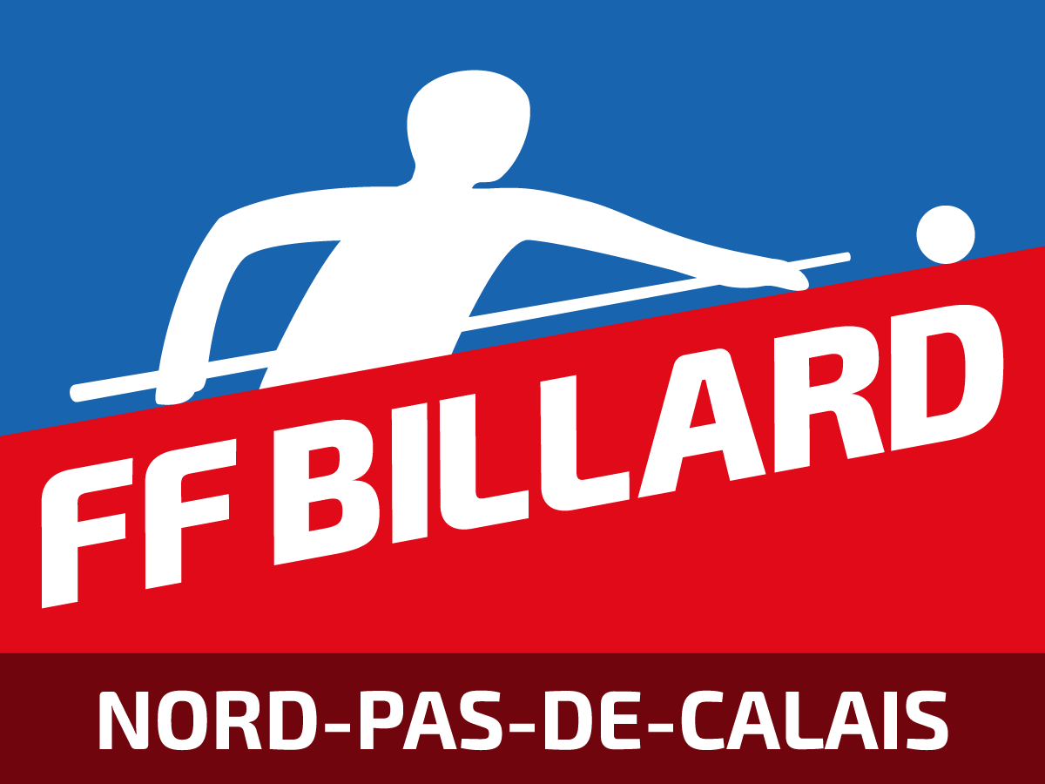

ELECTION DU COMITE DIRECTEUR
DE LA LIGUE DES HAUTS-DE-FRANCE

Samedi 3 septembre 2016 - ALBERT

* * * * *

LISTE DES CANDIDATS

CALLENS Valéry Rétro Albertin
DELEGLISE Thierry Soissons Billard Club
DELGOVE Dominique Sporting Club Billard Abbevillois
DUQUESNOY Jean-Claude Billard Club Billy-Montigny
HODIQUET Claire Billard Club Avion
HORNAIN Denis Académie La Carambole Denain
HUBERT Fabrice Billard Club Billy-Montigny
LAROCHE Fabien Association Sportive Beauvais
LE GOHEBEL Jacques Billard Français Villeneuve d’Ascq
LOOSEN François Painshow Boulogne
MOLEY Patrick Soissons Billard Club
MORTREUX Isabelle Académie de Billard de St Quentin
OTTEVAERE André Le Touquet Billard Club
PICCOLI Isabelle Rétro Albertin
PROIX Philippe Académie de Billard de St Quentin
REYNAERT Pierre Billard Club du Canon d’Or Ronchin
SZUGAJEW Casimir Billard Club de Cucq
WALLART Jean-Charles Billard Club de Faches-Thumesnil
ZEIDEL Christophe Billard Club Billy-Montigny

